ASSUNTO :. SOLICITO AO EXMO SENHOR PREFEITO MUNICIPAL CARLOS NELSON BUENO, PARA QUE JUNTO AO DEPARTAMENTO COMPETENTE REALIZE LIMPEZA DE VEGETAÇÃO ALTA E REPAROS NECESSÁRIOS NOS BRINQUEDOS DO PARQUE DE LAZER NO CDHU.
DESPACHO

SALA DAS SESSÕES ____/____/____

PRESIDENTE DA MESA

INDICAÇÃO Nº DE 2012

SENHOR PRESIDENTE,
SENHORES VEREADORES,

Indico ao Exmo Senhor Prefeito Municipal Carlos Nelson Bueno, para que junto ao Departamento competente, faça a limpeza de vegetação alta e os reparos necessários no parque de lazer do CDHU, possibilitando o melhor uso da área e dos brinquedos, pelas crianças que frequentam o local.

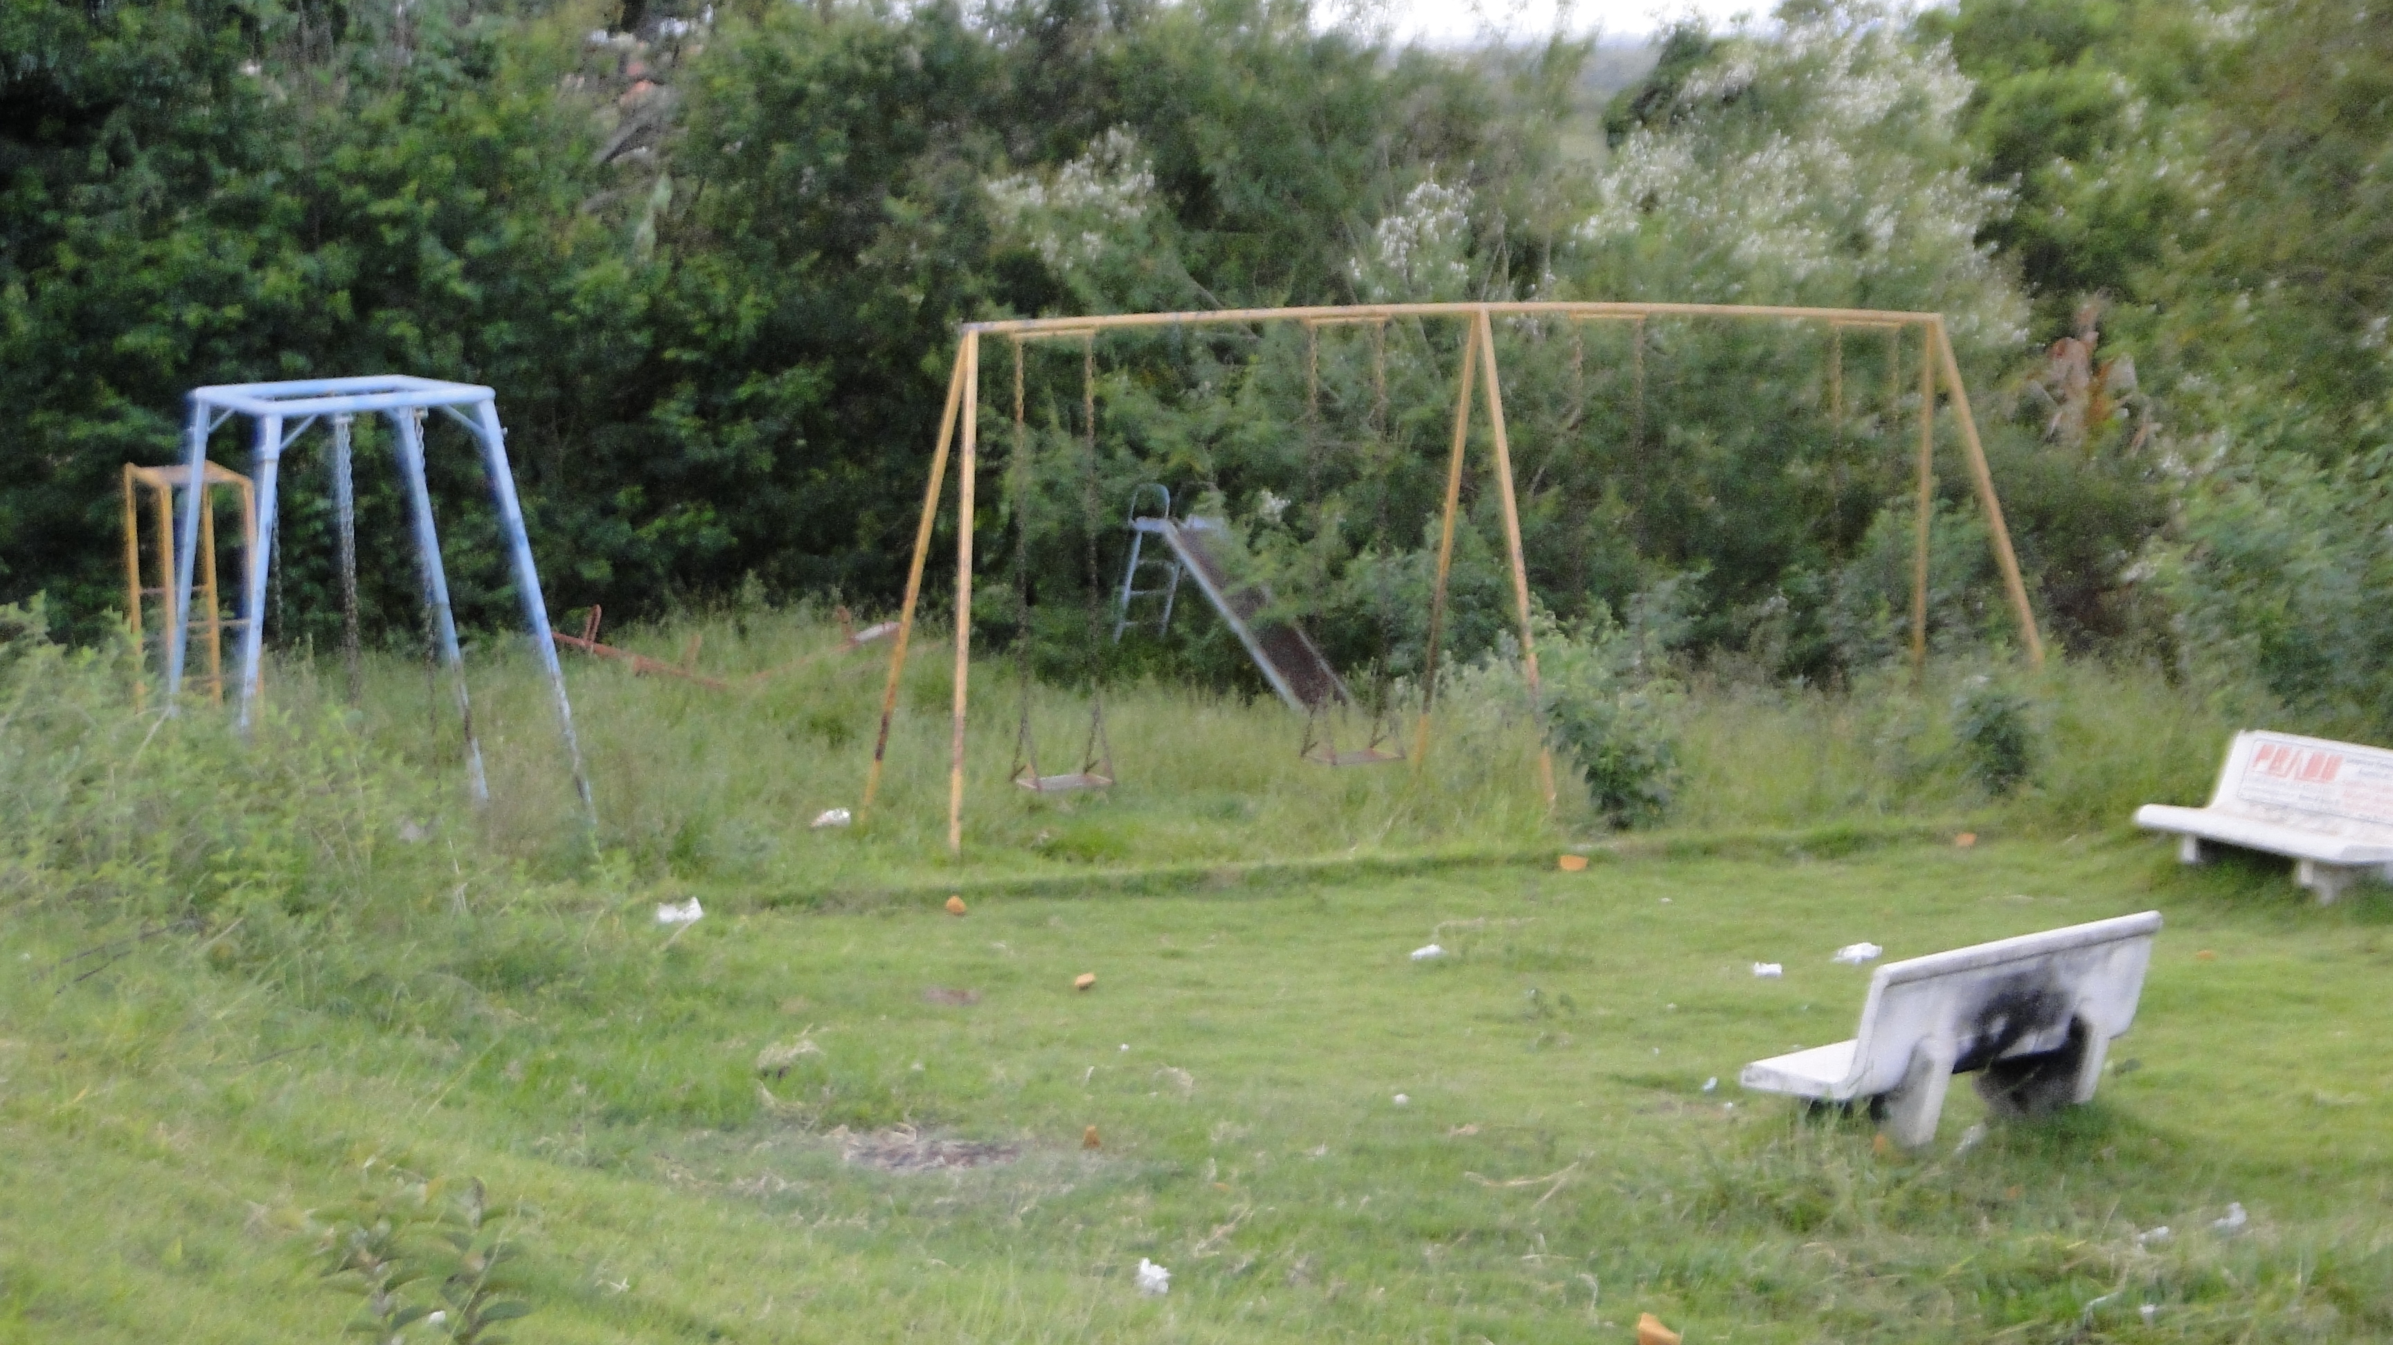

SALA DAS SESSÕES “VEREADOR SANTO RÓTOLLI”, EM 13 DE ABRIL DE 2012.

VEREADOR LUÍS ROBERTO TAVARES

